**Démographie de la promo ECAM 66**

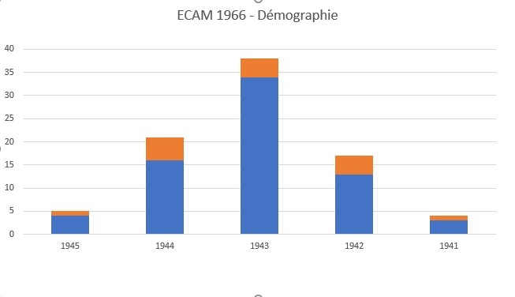A l’occasion des divers échanges lors de la réunion de Marseille 2021, nous avons évoqué l’évolution (en âge) de la promotion.

En 2023 (date envisagée de la prochaine rencontre) la majorité d’entre nous aura 80 ans, ce qui impose quelques contraintes pour le choix du lieu et des activités.

Ci-contre la pyramide des âges de la promo. La partie en orange correspond aux camarades qui nous ont quitté dans chaque tranche d’âge (au 1/10/2021).

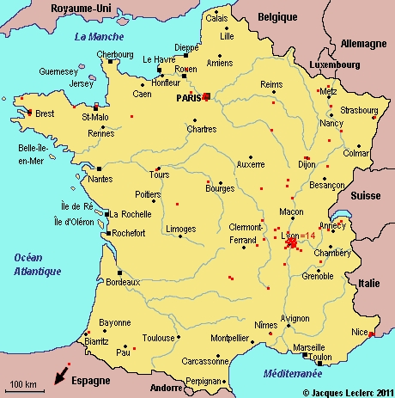

**A notre entrée à l’ECAM** (d’après les adresses déclarées en 1961), - carte 1961, points rouge -, nous provenions en grande partie d’une zone située à l’est d’une ligne Lille -Montpellier. On dénombre :

* 5 Bretons
* 5 venant de l’Ile de France
* 14 habitants de Lyon et sa proche banlieue

Globalement l’ensemble du territoire français est représenté.

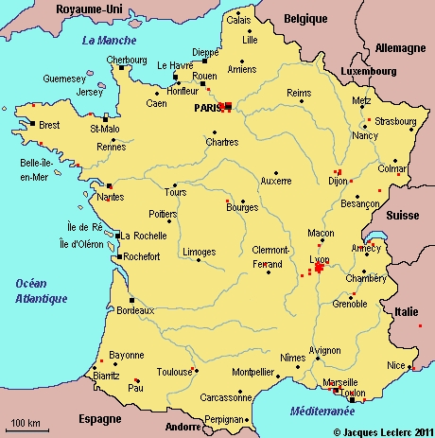

**Soixante après,** nous pouvons constater qu’avec la retraite l’habitat de la promo s’est déplacé sur les cotes ou à une faible distance de celles-ci – carte 2021, points rouge -. Désir de calme ou implantation résultant de la vie professionnelle ?

La région IdF compte 8 implantations

Il ne reste à Lyon et sa grande banlieue que 10 foyers